PATVIRTINTA
Pasvalio rajono savivaldybės tarybos
2019 m. d. sprendimu Nr. T1-

PASVALIO MUZIKOS MOKYKLOS DIREKTORIAUS
2018 METŲ VEIKLOS ATASKAITA
(2018 m. sausio 1 d. – 2018 m. gruodžio 31 d.)

1. BENDROS ŽINIOS APIE MOKYKLĄ

- Mokyklos pavadinimas, adresas, telefonas, el. pašto ir interneto svetainės adresai, mokiniai, darbuotojai:
1.1. Pasvalio muzikos mokykla, Vilniaus g. 5, LT-39146, Pasvalys, (8 451) 51 814, muzikosm@pasvalys.lt
1.2. Mokyklos struktūra – Neformaliojo vaikų švietimo mokykla.
1.3. Mokyklos vadovė – direktorė Bronislava Mainonienė šias pareigas eina nuo 2015-06-08.
1.4. Mokinių skaičius:
Metai | Skyrius | Mokinių skaičius | Ankstyvojo ugdymo programa | Pradinio ugdymo | Pagrindinio ugdymo | Mėgėjų ugdymo programą | Išplėstinio ugdymo programa | Kryptingo ugdymo meno kolektyvuose programa | Absolventai
2016 | Muzikos | 232 | 6 | 121 | 48 | 47 | 10 |  | 16
2016 | Dailės | 68 | - | 28 | 40 | - | - |  | 8
2017 | Muzikos | 224 | 8 | 101 | 72 | 37 | 6 |  | 23
2017 | Dailės | 71 | - | 31 | 40 | - | - |  | 10
2018-10-01 | Muzikos | 230 | 17 | 103 | 68 | 32 | 6 | 4 | 23
2018-10-01 | Dailės | 61 | - | 29 | 32 | - | - | - | 10

1.5. Mokinių vežiojimas. Nėra
1.6. Nemokamas mokinių maitinimas Nėra
1.7. 2018 metais mokykloje dirbo 28 mokytojai: 3 mokytojai ekspertai, 8 mokytojai metodininkai, 14 vyr. mokytojų, 3 mokytojo kvalifikacinę kategoriją įgiję pedagogai. 2018 m. atestuotas vienas mokytojas, jam suteikta vyr. mokytojo (muzika, gitara) kvalifikacinė kategorija. 1 mokytoja – vaiko priežiūros ir auginimo atostogose.

Mokytojai
Metai | Mokytojų skaičius  iš viso | Iš jų atestuota kvalifikacinėms kategorijoms: |  |  |  | Neatestuota
 |  | Mokytojo | Vyr. mokytojo | Metodininko | Eksperto
2016-12-31 | 27 | 6/ 22,22 % | 10/37,03 % | 9/33,33 % | 2/7,4 % | 0
2017-12-31 | 28 | 4/14,28 % | 13/46,43 % | 8/28,57 % | 3/10,7 % | 0
2018-12-31 | 28 | 3/10,71 % | 14/ 50 % | 8/28,57 % | 3/10,7 % | 0

1.8 Darbuotojų etatų sąrašas (finansuojamų ir Savivaldybės biudžeto lėšų) 2018 metų pradžioje etatų skaičius mokykloje buvo 7,25 etato. Metų eigoje atsisakyta bibliotekininko pareigybės (0,5 etato), jo darbo funkcijas prijungus prie raštvedės pareigybės sudarant šiai pareigybei 1 etatą, o kitą etato dalį (0,25 etato) skirant koncertmeisterio pareigybės funkcijoms (1 etatas). Nuo 2018-09-01 keitėsi mokytojų valandinė tarifinė darbo apmokėjimo sistema į mėnesinę pareigybės algos (etatinę) darbo apmokėjimo sistemą, tuo keitėsi didžiausias leistino etatų skaičius mokykloje – 27,22 etato iš jų 19,97 mokytojų.

Etatų sąrašas
Eil. Nr. | Pareigybių pavadinimas | Etatinių vienetų skaičius
 |  | 2016-01-01 | 2017-01-01 | 2018-01-01 | 2018-09-01
1. | Direktorius | 1 | 1 | 1 | 1
2. | Buhalteris | 1 | 1 | 1 | 1
3. | Raštvedys | 0,75 | 0,75 | 0,75 | 1
4. | Bibliotekininkas | 0,5 | 0,5 | 0,5 | -
5. | Patalpų valytojas | 1,5 | 1,5 | 1,5 | 1,5
6. | Direktoriaus pavaduotojas ugdymui | 0,5 | 0,5 | 0,5 | 0,5
7. | Direktoriaus pavaduotojas ūkio reikalams | 1 | 1 | 1 | 1
8. | Koncertmeisteris | 0,75 | 0,75 | 0,75 | 1
9. | Instrumentų derintojas | 0,25 | 0,25 | 0,25 | 0,25
10. | Mokytojai | - | - | - | 19,97
 | Iš viso: | 7,25 | 7,25 | 7,25 | 27,27

- MOKYKLOS VEIKLA IR REZULTATAI:
  - Įgyvendinant 2018 metų veiklos plano tikslus ir uždavinius buvo tobulinama mokinių saviraiška bei savivalda organizuojant renginius, projektus, dalyvaujant konkursuose, festivaliuose, parodose bei koncertuose, skatinamas mokyklos mokinių tarybos narių tikslingas funkcionavimas. Buvo sistemingai vykdomas mokytojų profesinio tobulėjimo skatinimas, pedagoginės priežiūros stiprinimas, ugdymo turinio analizavimas, skatinamas mokytojų pasirengimas, taikant ir diegiant šiuolaikines informacines technologijas meninio ugdymo procese, jų gebėjimas dirbti su muzikinėmis ir dailės programomis, orientavimas į profesinei veiklai reikalingų kompetencijų nuolatinę siekiamybę. Mokyklos metodinė taryba bei metodinės grupės, ieškojo įvairesnių pedagoginės sklaidos bei priežiūros formų. Vykdyta bendra veikla su mokiniais, jų tėvais, mokytojais ir vietos bendruomene. Vyko įvairiapusis bendradarbiavimas vykdant projektus, koncertinę bei pedagoginę veiklą su bendradarbiaujančiomis įstaigomis rajone bei respublikoje, užsienyje. Atnaujinta ir papildyta kabinetų materialinė bazė, įsigyjant kokybiškus muzikos instrumentus bei gerinti ugdymo sąlygas, renovuojant ugdymo klases, koncertų salę.
2.1.1. Mokykloje vykdomos muzikos ir dailės FŠPU bei neformaliojo: ankstyvojo muzikinio, ankstyvojo ugdymo be integruoto instrumento, išplėstinio, kryptingo, muzikos mėgėjų ugdymo programos, kurios buvo peržiūrėtos, koreguotos ir patvirtintos. 2017 metais pradėta įgyvendinti ankstyvojo ugdymo be muzikos instrumento programa pasiteisino, 2018 metais joje mokinių skaičius ženkliai išaugo. Patvirtintas 2018–2019 mokslo metų ugdymo planas, analizuoti mokinių pasiekimai, vertinimas, pamokų lankomumas, mokinių mokymosi motyvacijos skatinimas. Akademinių koncertų mokinių žinių patikrose, dailės darbų peržiūrose analizuotas ugdymo turinys, stebėtas ugdymo procesas.
2.1.2. 2016 metus buvo vykdomos NVŠ programos, kuriomis suteikta naujų veiklų mokinių motyvacijai bei užimtumui. Dėl patalpų stygiaus ir per didelio mokinių ir mokytojų ugdymo(si) krūvio mokykloje, 2017 metais šių programų buvo atsisakyta. 2018 metais mokinių ugdymosi motyvacija ir saviraiška buvo skatinama grupinio ugdymo formomis: jaunių choras, jaunučių choras, akordeonų orkestras, pučiamųjų instrumentų orkestras, kanklių, smuikininkų ansambliai. 2018 metais susibūrė naujas kolektyvas „Small Big Band“, vadovas, saksofono vyr. mokytojas Arūnas Viduolis.
2016–2018 metų mokyklos kolektyvai
Kolektyvo pavadinimas | Vadovas | Mokinių skaičius  2016 | Mokinių skaičius  2017 | Mokinių skaičius  2018
Jaunučių choras | Daiva Garlauskienė | 45 | 35 | 33
Jaunių choras | Rasa Andžiuvienė | 30 | 45 | 30
Akordeonų orkestras | Elona Rodžienė | 25 | 20 | 30
Pučiamųjų instrumentų orkestras | Evaldas Kondrotas | 20 | 20 | 20
Kanklių ansamblis | Bronė Petrauskienė | 6 | 5 | 5
Smuikininkų ansamblis | Genovaitė Petrušaitienė | 7 | 7 | 7
„Dainuok su karaoke“ NVŠ | Inga Grigonienė | 13 | - | -
„Muzikos raštas ir IKT“ NVŠ | Jonas Lapėnas | 10 | - | -
„Muzikuoju su draugais“ NVŠ | Elona Rodžienė | 12 | - | -
„Jaunieji animatoriai“ NVŠ | Aldas Pleiris | 24 | - | -
„Dainuojam ir šokam kartu“ NVŠ | Daiva Garlauskienė | 12 | - | -
Small Big Band | Arūnas Viduolis | - | - | 15
Iš viso: |  | 204 | 132 | 140

  - Visiems mokiniams mokykloje buvo sudarytos sąlygos dalyvauti įvairiuose konkursuose, festivaliuose, kuriuose jie puikiai reprezentavo mokyklą, miestą, šalį. Akordeonistai vyko į Respublikinį akordeonų orkestrų festivalį „Orkestromanija“. Saksofonininkų trio dalyvavo Panevėžio Vytauto Mikalausko menų gimnazijoje vykusiame festivalyje „Džiazo galerija“. R. Kvedarauskas ir K. Bružas atstovavo mūsų mokyklą VII profesinės linkmės muzikinio ugdymo modulio mokinių festivalyje– koncerte „Aukštaitijos talentai 2018“. Mokyklos jaunių choras vyko į Respublikinį chorų festivalį Šv. Kotrynos bažnyčioje. Mokyklos dainininkai jau keletą metų dalyvauja tarptautiniame dainų festivalyje Lenkijoje, respublikiniame TV konkurse „Dainų dainelė“, šiemet vyko į tarptautinį chorų festivalį Prahoje. Vargonų klasėje besimokantys vaikai dalyvavo Kauno Šv. Apaštalų Petro ir Povilo arkikatedroje-bazilikoje vykusiame VI jaunojo vargonininko festivalyje-konkurse. Kanklininkių ansamblis koncertavo projekto „Skambančių kanklelių kelias per šimtmečio Lietuvą“ Biržų pilyje vykusiame koncerte „Kur eisiu eisiu“ bei Užpaliuose vykusiame projekto baigiamajame renginyje.
Festivaliuose ir konkursuose laimėtos prizinės vietos. Akordeonistas Nedas Stankevičius (mokytoja ekspertė Elona Rodžienė) dalyvavo XVI tarptautiniame akordeonistų konkurse „Naujene 2018“, Daugpilyje, Latvijoje ir laimėjo II vietą. Tomas Samulėnas (mokyt. ekspertė E. Rodžienė) dalyvavo II tarptautiniame Algirdo Ločerio akordeonistų konkurse Biržuose ir tapo II vietos nugalėtoju. Kornelija Paškevičiūtė (vyr. mokyt. R. Andžiuvienė) tame pačiame konkurse laimėjo III vietą. Šiemet du mūsų mokyklos mokiniai dalyvavo tarptautiniame konkurse „Accordion art festival“ Italijoje. Tadas Kiaunė (vyr. mokyt. N. Jurkšaitienė) pelnė konkurso Grand Prix, o Algirdas Jankauskas (mokyt. ekspertė E. Rodžienė) užėmė I vietą. Rečysos mieste, Baltarusijoje, vykusiame II tarptautiniame bajanistų ir akordeonistų konkurse „AccoPremium-2018“ akordeonininkų ansamblis (mokyt. ekspertė E. Rodžienė) tapo I vietos premijos laureatais. Pianistė Gabrielė Kavaliauskaitė (mokyt. metodininkė L. Trepekūnienė) tapo laureate Pakruojo J. Pakalnio muzikos mokyklos romantizmo epochos fortepijoninių kūrinių konkurse „Rubato“. Respublikiniame jaunųjų atlikėjų-pianistų konkurse-festivalyje Gabrielė Kavaliauskaitė (mokyt. metodininkė L. Trepekūnienė) laimėjo III vietą. Rustė Treikauskaitė (mokyt. metodininkė L. Trepekūnienė) Jonavos J. Miščiukaitės meno mokyklos VI tarptautiniame jaunųjų pianistų konkurse „Mano vaikystės draugas – fortepijonas“ tapo laureate. Gabrielė Kavaliauskaitė buvo pakviesta į Talentingiausių Lietuvos vaikų koncertą, skirtą Juozo Kazicko 100-osioms metinėms. Kanklių klasės mokinės Kamilė ir Rugilė Mackevičiūtės, Gabija Bitinaitė ir Gabija Linkaitė (mokyt. metodininkė B. Petrauskienė) Rokiškio R. Lymano muzikos mokykloje vykusiame tarptautiniame liaudies instrumentalistų konkurse-festivalyje „Groju lietuvišką pjesę“ pelnė I laipsnio diplomus. Tame pačiame konkurse-festivalyje dalyvavusios Ugnė Čekanauskaitė ir Gabija Linkaitė (mokyt. metodininkė B. Petrauskienė) pelnė II laipsnio diplomus. Salvijus Gelažis (mokyt. P. Dapšauskas) XXVI J. Pakalnio jaunųjų atlikėjų pučiamaisiais ir mušamaisiais instrumentais konkurso finaliniame ture laimėjo II vietą. XVII tarptautiniame vaikų ir jaunimo džiazo muzikos festivalyje „Jazz fontanas 2018“ Panevėžyje dalyvavęs saksofonų trio (Goda Paliokaitė, Gabrielius Gribauskas, Antanas Bitinas, vadovaujami vyr. mokytojo A. Viduolio) laimėjo III vietą. Fausta Langaitė (mokyt. metodininkas A. Pleiris) 24-osios Lietuvos mokinių dailės olimpiados rajoniniame etape užėmė I vietą. Paulina Vilaišytė (mokyt. ekspertė N. Čiukšienė) Lietuvos mokinių keramikos konkurse „Kitas 100“ laimėjo I vietą.

Mokinių pasiekimai:
Metai | Konkursų, festivalių skaičius | Dalyvių skaičius | Mokytojų, ruošusių mokinius konkursams, skaičius | Prizinių vietų laimėtojai (mokinių skaičius)
2016 | 14 | 85 | 9 | 22
2017 | 22 | 96 | 9 | 19
2018 | 28 | 109 | 13 | 37

2018 m. konkursų-festivalių laureatai, nugalėtojai
Eil. Nr. | Mokinio vardas, pavardė | Data | Konkursas | Laimėjimas | Mokytojas
1. | Emilis Ščepanovič,  Erikas Atstupėnas  Salvijus Gelažis  Antanas Bitinas  Gabrielius Gribauskas  Danielius Bernotas | 02-12 | XXVI Juozo Pakalnio jaunųjų atlikėjų pučiamaisiais ir mušamaisiais instrumentais konkurso II turas. | Pateko į III turą | V. Bičkauskas  V. Bičkauskas  P. Dapšauskas  A. Viduolis  A. Viduolis  J. Kepalas
2. | Gabrielė Kavaliauskaitė | 03-02 | Pakruojo J. Pakalnio muzikos mokyklos romantizmo epochos fortepijoninių kūrinių konkursas „Rubato“ | laureatė | L. Trepekūnienė
3. | Kamilės ir Rugilės Mackevičiūčių duetas | 03-22 | Rokiškio R. Lymano muzikos mokykloje vyko tarptautinis liaudies instrumentalistų konkursas festivalis „Groju lietuvišką pjesę“. | I laipsnio diplomas | B. Petrauskienė
4. | Gabijos Linkaitės ir Gabijos Bitinaitės duetas. | 03-22 | Rokiškio R. Lymano muzikos mokykloje vyko tarptautinis liaudies instrumentalistų konkursas festivalis „Groju lietuvišką pjesę“. | I laipsnio diplomas | B. Petrauskienė
5. | Ugnė Čekanauskaitės ir  Gabija Linkaitės duetas. | 03-22 | Rokiškio R. Lymano muzikos mokykloje vyko tarptautinis liaudies instrumentalistų konkursas festivalis „Groju lietuvišką pjesę“. | II laipsnio diplomas | B. Petrauskienė
6. | Salvijus Gelažis | 03-24 | XXVI Juozo Pakalnio jaunųjų atlikėjų pučiamaisiais ir mušamaisiais instrumentais konkurso finalinis turas | II vieta | P. Dapšauskas
7. | Gabrielė Kavaliauskaitė | 04-14 | Talentingiausių Lietuvos vaikų koncertas, skirtas Juozo Kazicko 100-osioms metinėms | diplomas | L. Trepekūnienė
8. | Nedas Stankevičius | 04-16 | XVI tarptautinis konkursas „Naujene 2018“, Daugpilis, Latvija | II vieta | E. Rodžienė
9. | Kornelija Paškevičiūtė | 04-16 | XVI tarptautinis konkursas „Naujene 2018“, Daugpilis, Latvija | III vieta | R. Andžiuvienė
10. | Gabrielė Kavaliauskaitė | 04-20 | Respublikinis jaunųjų atlikėjų-pianistų konkursas-festivalis „Muzikinis pavasaris“. | III vieta | L. Trepekūnienė
11. | Andrėja Konstantinovaitė,  Rytis Kvedarauskas, Kornelijus Bružas | 05-02 | Vilnius | Respublikinis TV konkursas „Dainų dainelė“ | D. Garlauskienė
12. | Tomas Samulėnas | 05-04 | II tarptautinis Algirdo Ločerio akordeonistų konkursas Biržuose. | II vieta | E. Rodžienė
13. | Kornelija Paškevičiūtė | 05-04 | II tarptautinis Algirdo Ločerio akordeonistų konkursas Biržuose. | III vieta | R. Andžiuvienė
14. | Saksofonų trio: Goda Paliokaitė, Gabrielius Gribauskas, Antanas Bitinas. | 05-12 | XVII tarptautinis vaikų ir jaunimo džiazo muzikos festivalis „Jazz fontanas 2018“, Panevėžyje | III vieta | A.Viduolis,  V. Eidukaitė
15. | Fausta Langaitė |  | 24-osios Lietuvos mokinių dailės olimpiados rajoninis etapas | I vieta | A.Pleiris
16. | Tadas Kiaunė | 06-18 | Tarptautinis konkursas „ACCORDION ART FESTIVAL“ Italijoje | Konkurso GRAND PRIX | N. Jurkšaitienė
17. | Algirdas Jankauskas | 06-18 | Tarptautinis konkursas „ACCORDION ART FESTIVAL“ Italijoje | I vieta | E. Rodžienė
18. | Kornelija Paškevičiūtė | 10-26 | II tarptautinis Vaclovo Furmanavičiaus jaunųjų akordeonistų konkursas-festivalis | diplomantė | R. Andžiuvienė
19. | Duetas Gustas Abukevičius ir Emilijus Povilionis | 10-26 | II tarptautinis Vaclovo Furmanavičiaus jaunųjų akordeonistų konkursas-festivalis | laureatai | E. Rodžienė
20. | Paulina Vilaišytė | 10-30 | Lietuvos mokinių keramikos konkurso „Kitas 100“ laimėtojų pagerbimo šventė ir parodos uždarymas. | laureatė | N. Čiukšienė
21. | Kornelia Paškevičiūtė, Greta Šimeliūnaitė, Tadas Kiaunė, Dominykas Dulevičius, Kristupas Kondratavičius, Algirdas Jankauskas. | 11-2,3,4 | Rečycos mieste (Baltarusija) vyko II tarptautinis bajanistų ir akordeonistų konkursas „AccoPremium- 2018“ | I vietos premijos laureatai | E. Rodžienė,  K. Garlauskas
22. | Rustė Treikauskaitė | 11-22 | Jonavos J. Miščiukaitės meno mokykla,  VI tarptautinis jaunųjų pianistų konkursas „Mano vaikystės draugas – fortepijonas“ | laureatė | L. Trepekūnienė

  - Mokytojai organizavo, dalyvavo su savo mokiniais daugiau kaip 90 koncertų, parodų rajone bei respublikoje. Organizuoti draugystės koncertai su šalies meno, muzikos mokyklos mokiniais, rengti kitų meno, muzikos mokyklų mokinių koncertai mokykloje. Buvo rengiami tradiciniai renginiai: Rugsėjo 1-osios šventė, Mokytojų diena, kalėdiniai, Motinos dienos koncertai tėveliams ir visuomenei, Lietuvos 100-mečio, Kovo 11-sios renginiai, absolventų atsisveikinimo su mokykla vakaras, Dailės skyriaus absolventų baigiamųjų darbų paroda-pristatymas, paminėta tarptautinės Tolerancijos, Antikorupcijos dienos.
Ryškiausi mokyklos organizuoti 2018 renginiai: Londono muzikos mokyklos „Traite de piano“ draugystės koncertai Pasvalyje ir Panevėžyje, pučiamųjų instrumentų orkestrų regioninis renginys „Dūdų fiesta“, mokslo metų užbaigimo renginys „Pažink, švęsk, kurk“, skirtas Tarptautinei vaikų gynimo dienai paminėti, kuriame dalyvavo Pasvalio rajono mokyklų mokiniai, muzikos mokyklos mokinių ir mokytojų kalėdinis muzikinis kaleidoskopas.

2016-2018 metų renginių skaičius
Metai | Mokykloje organizuoti renginiai | Mokyklos tradiciniai renginiai | Pasvalio muzikos mokyklos mokinių pasirodymai kitų įstaigų organizuotuose renginiuose | Muzikos ir meno mokyklų švietėjiški koncertai Pasvalio muzikos mokyklos mokiniams
2016 | 28 | 6 | 45 | 3
2017 | 38 | 10 | 54 | 7
2018 | 43 | 8 | 37 | 4

2018 metų koncertai, parodos, renginiai
Eil.  Nr. | Renginio pavadinimas | Data | Organizatorius | Dalyviai | Atsakingas
1. | XXVI J. Pakalnio respublikinio jaunųjų atlikėjų pučiamaisiais ir mušamaisiais muzikos instrumentais konkurso I turas | 01-25 | Pučiamųjų instrumentų metodinė grupė | Pučiamųjų instrumentų klasės mokiniai | J. Kepalas
2. | Prevencinis renginys „Naktis mokykloje“ | 01-26, 27 | Mokinių taryba | 6–7 klasių mokiniai | R.Maziliauskienė,  E. Kondrotas,
3. | Koncertas, skirtas Lietuvos nepriklausomybės atkūrimo 100-čiui paminėti. | 02-13 | Pasvalio muzikos mokykla | Muzikos mokyklos mokiniai | R. Maziliauskienė,  Mokyklos bendruomenė
4. | Dailės klasės mokinių piešinių paroda, skirta Lietuvos nepriklausomybės atkūrimo 100-čiui | Vasaris | Dailės metodinė grupė | Dailės klasės mokiniai | A. Pleiris  N. Čiukšienė  E. Andriūnaitė
5. | „Įvairiaspalvė mušamųjų instrumentų mozaika“ | 03-05 | Pasvalio muzikos mokykla, Panevėžio muzikos mokykla | Panevėžio muzikos m-klos mokiniai | B. Mainonienė
6. | Lietuviškos dainos popietė „Aš myliu Lietuvą“ | 03-12 | Vokalo metodinė grupė | Rajono ugdymo įstaigų dainininkai | R. Maziliauskienė, V. Eidukaitė
7. | Fortepijoninės muzikos popietė „Valso ritmu“. | 03-22 | Fortepijono metodinė grupė | Fortepijono klasės mokiniai | L. Trepekūnienė
8. | Smuiko klasės koncertas „Grok su draugu“ | 03-27 | smuiko klasė | Smuiko, fortepijono ir akordeono klasės mokiniai | G. Petrušaitienė
9. | Panevėžio V. Mikalausko menų gimnazijos absolventų koncertas | 03-29 | Pasvalio muzikos m-kla | Panevėžio V. Mikalausko menų gimnazijos absolventai | B. Mainonienė
10. | Projekto „Lietuva mums viena“ dalyvių koncertas | 04-09 | Pasvalio muzikos m-kla | Londono „Traite de piano“ ir Pasvalio muzikos mokyklos mokiniai | B. Mainonienė
11. | Meistriškumo pamokos su Morta Grigaliūnaite | 04-16 | Fortepijono metodinė grupė | Fortepijono klasės mokiniai | L. Trepekūnienė
12. | 24-oji Lietuvos mokinių dailės olimpiada | 04-26,27 | Dailės metodinė grupė | Fausta Langaitė | A.Pleiris
13. | Fortepijono klasės mokinių koncertas mamytėms | 05-04 | Fortepijono metodinė grupė | Fortepijono klasės mokiniai | L.Trepekūnienė,
14. | Koncertas „Pavasario balsai“ | 05-09 | Pasvalio muzikos m-kla | Ukmergės meno mokyklos ir Pasvalio muzikos mokyklos mokiniai | B. Mainonienė
15. | Koncertas, skirtas Pasaulinei akordeono dienai paminėti | 05-10 | Akordeono klasė | Akordeono klasės mokiniai, A. Konstantinovaitė, A. Venclova | E. Rodžienė,  R. Andžiuvienė,  V. Eidukaitė
16. | Saksofono klasės mokinių koncertas tėveliams. | 05-14 | Saksofono klasė | Saksofono klasės mokiniai | J. Kepalas,  A. Viduolis, V. Eidukaitė
17. | Varinių pučiamųjų instrumentų mokytojo Prano Dapšausko mokinių koncertas tėveliams. | 05-14 | Varinių pučiamųjų instrumentų klasė | Varinių pučiamųjų instrumentų klasės mokiniai | P. Dapšauskas
18. | Varinių pučiamųjų ir klarneto klasės mokinių koncertas tėveliams | 05-14 | Varinių pučiamųjų ir klarneto klasė | Varinių pučiamųjų ir klarneto klasės mokiniai | V. Bičkauskas,  S. Vitonis,  E. Kondrotas
19. | Dainavimo klasės mokinių koncertas | 05-25 | Chorinio dainavimo klasė | Vyresniųjų klasių chorinio dainavimo ansamblis.  K. Bružas,  R. Kvedarauskas,  A. Venclova,  K. Kondratavičiūtė | D. Garlauskienė,  V. Eidukaitė
20. | Pasvalio muzikos mokyklos dailės skyriaus absolventų darbų parodos atidarymas | 05-31 | Dailės metodinė grupė | Dailės absolventai | A. Pleiris,  N. Čiukšienė,  E. Andriūnaitė
21. | Absolventų atsisveikinimo su mokykla vakaras | 05-31 | Pasvalio muzikos mokykla | Mokyklos bendruomenė | D. Dulevičiūtė
22. | Renginys moksleiviams „Pažink, švęsk, kurk“ | 06-01 | Pasvalio muzikos mokykla | Mokyklos bendruomenė | E. Kondrotas,  B. Mainonienė,  R. Maziliauskienė
23. | Vasaros stovykla „Dainos sparnais“ | 06-01-10 | Vokalo klasė | Jaunučių choras | D. Garlauskienė
24. | Vasaros stovykla „Linksmasis akordeonas“ | 06-01-08 | Akordeono klasė | Akordeonininkų orkestras | E. Rodžienė
25. | Vasaros stovykla „Vasaros pasaka“ | 06-01-14 | Dailės metodinė grupė | Dailės mokiniai | N. Čiukšienė,  A. Pleiris,  E. Andriūnaitė
26. | Pažintinė popietė | 06-11 | Pasvalio muzikos mokykla | Pasvalio Lėvens pagrindinės mokyklos Valakėlių skyriaus mokiniai | B. Mainonienė
27. | Mokslo metų pradžios šventė | 09-03 | Pasvalio muzikos mokykla | Pasvalio muzikos mokyklos bendruomenė | B. Mainonienė  R. Maziliauskienė
28. | Mokytojo dienos šventė | 10-05 | Mokinių taryba | Pasvalio muzikos mokyklos mokiniai ir mokytojai | R. Maziliauskienė,
29. | Metodinė išvyka „Muzikos mokyklos misija vaikų ugdymo procese“ | 10-11 | Metodinė taryba | Pasvalio muzikos ir Ukmergės meno mokyklos pedagogai | B. Mainonienė
30. | Integruota pamoka „19 a. smuikininko ir kompozitoriaus N. Paganinio kūryba“ | 10-22 | Muzikos istorijos mokytoja | 6 klasės mokiniai | D. Garlauskienė,  G. Petrušaitienė
31. | Šiuolaikinės ir klasikinės muzikos popietė | 11-15 | Akordeono klasė | Akordeono klasės mokiniai | E. Rodžienė  R. Andžiuvienė
32. | Norvegų premijų moksleiviams teikimo ceremonija | 11-29 | Pasvalio muzikos mokykla | A. Venclova,  A. Jankauskas,  G .Linkaitė,  dailės mokiniai,  akordeonistų ansamblis | V. Eidukaitė  B. Petrauskienė,  E. Rodžienė,  N. Čiukšienė
33. | Antikorupcijos dienos minėjimas | 12-09 | Mokinių taryba | Mokyklos bendruomenė | R. Maziliauskienė
34. | Fortepijoninės muzikos popietė „Groju su draugu“ | 12-04 | Fortepijono metodinė grupė | Fortepijono, akordeono, saksofono, klarneto klasių mokiniai | V. Eidukaitė,  S. Gabšytė,  L. Trepekūnienė,  D. Dulevičiūtė,  D. Grincevičienė,  A. Balčiūnienė,  N. Jurkšaitienė,  J. Kepalas,  A. Viduolis,  S. Vitonis,  R. Andžiuvienė
35. | Adventinių ir kalėdinių giesmių popietė | 12-11 | Chorinio dainavimo klasė | Chorinio dainavimo vyresniųjų klasių ansamblis | D. Garlauskienė,  V. Eidukaitė
36. | Dailės pradinių klasių mokinių keramikos darbų paroda | 12-13 | Dailės metodinė grupė, Pasvalio knygynas | dailės pradinių klasių mokiniai | N. Čiukšienė,  J. Kepalas
37. | Fortepijono klasės mokinių koncertas tėveliams | 12-14 | Fortepijono metodinė grupė | Fortepijono klasės mokiniai | V. Eidukaitė,  N. Jurkšaitienė,  A. Balčiūnienė,  D. Grincevičienė,  L. Trepekūnienė,  S. Gabšytė,  D. Dulevičiūtė
38. | Saksofono klasės mokinių koncertas tėveliams | 12-17 | Saksofono klasė | Saksofono klasės mokiniai | A.Viduolis,  J. Kepalas
39. | Ankstyvojo muzikinio ugdymo klasės mokinių koncertas tėveliams | 12-17 | Ankstyvojo ugdymo mokytoja | Ankstyvojo muzikinio ugdymo klasės mokiniai | E. Lavickienė
40. | Renginys „Muzikinis kalėdinis kaleidoskopas“ | 12-18 | Pasvalio muzikos mokykla | Pasvalio muzikos mokyklos mokiniai ir mokytojai | B. Mainonienė,  R.Maziliauskienė,  R. Andžiuvienė,  D. Garlauskienė,  B. Petrauskienė,  G. Petrušaitienė,  A. Viduolis,  K. Garlauskas
41. | 1-3 klasių chorinio ir solinio dainavimo mokinių koncertas tėveliams | 12-20 | Vokalo klasė | Chorinio ir solinio dainavimo mokiniai | R. Maziliauskienė,  G. Šinkevičienė,
42. | Akordeono klasės mokinių koncertas tėveliams | 12-20 | Akordeono klasė, Pasvalio krašto muziejus | Akordeono klasės mokiniai ir mokytojai | E. Rodžienė,  R. Andžiuvienė,
43. | Varinių pučiamųjų klasės mokinių koncertas tėveliams | 12-21 | Varinių pučiamųjų klasė | Varinių pučiamųjų klasės mokiniai | P. Dapšauskas

2018 metų bendradarbiavimo renginiai:
Eil.Nr. | Renginio organizatorius | Data | Renginio pavadinimas | Dalyviai | Atsakingas
1. | Pasvalio Mariaus Katiliškio viešoji b-ka | 01-19 | Sausio 13-osios minėjimas | G. Linkaitė,  G. Bitinaitė,  V. Tamulionytė | B. Petrauskienė
2. | Pasvalio Mariaus Katiliškio viešoji b-ka. | 01-25 | Pasvalio muzikos mokyklos dailės pagrindinių klasių mokinių grafikos darbų paroda „Lietuvos valstybingumo atkūrimo 100-mečiui“ | Dailės klasės mokiniai | - Pleiris
3. | Krinčino Antano Vienažindžio pagrindinė mokykla | 02-09 | Lietuvos nepriklausomybės atkūrimo 100-čio minėjimas | Kanklininkių ansamblis | R. Maziliauskienė,  B. Petrauskienė
4. | Pasvalio krašto muziejus | 02-13 | Pasvalio r. vaikų ir jaunimo fotografijos paroda-konkursas „Pasvalio kraštas ir mes“, skirta Lietuvos Valstybės atkūrimo šimtmečiui paminėti. | R. Kvedarauskas,  K. Bružas, A. Venclova | D. Garlauskienė, V. Eidukaitė
5. | Panevėžio muzikos mokykla | 03-05 | Panevėžio muzikos mokyklos projekto „Sveika, muzika“ koncertas | Akordeonistų orkestras | E. Rodžienė
6. | Biržų Vlado Jakubėno muzikos mokykla | 03-08 | Renginių ciklo  „Lietuvos atkūrimo 100 švenčiame su draugais“ koncertas | Jaunučių choras ir vokalo solistai | D. Garlauskienė  V. Eidukaitė
7. | Lėvens pagrindinės mokyklos Ustukių skyrius | 03-11 | Kovo 11-osios šventė | Mokyklos pučiamųjų instrumentų orkestras | E. Kondrotas,  V. Bičkauskas,  P. Dapšauskas
8. | Biržų muzikos mokykla | 03-12 | Klavesino meistriškumo pamokos, „Baroko pavasaris“ | S. Štuopinytė,  D. Taškevičius | V. Eidukaitė
9. | Pasvalio rajono Policijos komisariatas | 03-15 | Piešinių parodos atidarymas | Dailės klasės mokiniai saksofonininkas B. Balčiauskas, akordeonistai P. Bitinas, N. Stankevičius | R. Maziliauskienė  N. Čiukšienė,  E. Andriūnaitė,  J. Kepalas,  E. Rodžienė
10. | Pasvalio specialioji mokykla | 03-22 | Respublikinis neįgaliųjų menų festivalis „Kai tu šalia“ | D. Taškevičius | V. Eidukaitė
11. | VO „Gelbėkit vaikus“, Pasvalio struktūrinis padalinys | 03-26 | Visuomeninės organizacijos „Gelbėkit vaikus“, Pasvalio struktūrinio padalinio ataskaitinis susirinkimas. | B. Balčiauskas, D. Taškevičius | J. Kepalas,  V. Eidukaitė
12. | Panevėžio V. Mikalausko menų gimnazija | 03-29 | Panevėžio V. Mikalausko menų gimnazijos absolventų koncertas | Panevėžio V. Mikalausko menų gimnazijos mokiniai | B. Mainonienė
13. | Pasvalio Lėvens pagrindinė mokykla | 03-30 | Frankofonijos diena | Akordeonistai  K. Paškevičiūtė,  P. Bitinas, R. Andžiuvienė | B. Mainonienė,  R. Andžiuvienė
14. | Panevėžio apskrities Gabrielės Petkevičaitės-Bitės biblioteka | 04-10 | Projektas „Lietuva mums viena“ | Saksofonininkų trio, N. Stankevičius | B. Mainonienė  A.Viduolis, R. Andžiuvienė
15. | Pasvalio Mariaus Katiliškio viešoji b-ka | 04-27 | Geriausių skaitytojų apdovanojimai | G. Vaškevičiūtė,  Mokyt. J. Svetika | V. Eidukaitė,  J. Svetika
16. | Pasvalio Mariaus Katiliškio viešoji b-ka | 05-03 | Pasvalio Lėvens pagr. mokyklos mokinės G. Kripaitytės piešinių parodos pristatymas ir susitikimas su parodos autore. | B. Balčiauskas | J. Kepalas
17. | Darželis „Žilvitis“ | 05-03 | Muzikos pamokėlė | V. Bičkausko mokiniai | V. Bičkauskas, D. Dulevičiūtė
18. | Pasvalio krašto muziejus | 05-11 | Šv. Florijono dienos minėjimas | Pučiamųjų instrumentų orkestras | E. Kondrotas
19. | Utenos kultūros centras | 05-12 | Projektas „Skambančių kanklelių“ kelias per šimtmečio Lietuvą | Kanklininkių ansamblis | B.Petrauskienė
20. | Pasvalio knygynas | 05-09 | Paroda „Ant palangės“ | Dailės pradinių klasių mokiniai, akordeonistas  A. Jankauskas | N. Čiukšienė,  E. Rodžienė
21. | Utenos kultūros centras | 05-12 | Biržų pilyje vyko projekto „Skambančių kanklelių kelias per šimtmečio Lietuvą“ koncertas „Kur eisiu eisiu“. | Kanklininkių ansamblis „Levandrėlė“ | B.Petrauskienė
22. | Pasvalio krašto muziejus | 05-31 | Dailės absolventų baigiamųjų darbų paroda-pristatymas | Dailės baigiamųjų klasių mokiniai | A. Pleiris,  N. Čiukšienė,  E. Andriūnaitė
23. | Pasvalio r. paslaugų ir užimtumo pagyvenusiems ir neįgaliesiems centras | 06-06 | Koncertas „Linksmasis akodreonas“ | Akordeonininkų  orkestras | E. Rodžienė
24. | M. Levickis, Vilnius | 09-02 | Akordeonistų maratonas „Padovanokime kūrinių Lietuvai“ Vilniuje. | Akordeonistai T. Samulėnas, K. Paškevičiūtė | E. Rodžienė, R. Andžiuvienė
25. | Pasvalio Mariaus Katiliškio viešojoje b-ka | 09-13 | Knygos „Didžiosios tremtys“ pristatymas | Kamilė ir Rugilė  Mackevičiūtės | - Petrauskienė
26. | Pasvalio kultūros centras | 09-15 | Koncertas Pasvalio miesto šventėje | Muzikos muzikos mokiniai | B. Mainonienė  R. Andžiuvienė
27. | Lavėnų socialinės globos namai | 09-21 | Teatro šventė. | Akordeonistų orkestras | E. Rodžienė
28. | Utenos kultūros centras | 09-22 | Užpaliai, Utenos r.  projekto „Skambančių kanklelių kelias per šimtmečio Lietuvą“ baigiamais renginys | Kanklininkės Klaudija Audickaitė ir Ineida Latvaitytė | B. Petrauskienė
29. | Pasvalio r. savivaldybė | 09-27 | Koncertas socialiniams darbuotojams | Akordeonistai P. Bitinas, N. Stankevičius | E. Rodžienė
30. | Pasvalio rajono policijos komisariatas | 10-09 | Vaikų piešinių konkurso apdovanojimai | G.Abukevičius E. Povilionis | E. Rodžienė
31. | Pasvalio sporto mokykla | 11 mėn. | Keramikos, grafikos, tapybos darbų paroda | Dailės klasės mokiniai | A. Pleiris,  N. Čiukšienė,  E. Andriūnaitė
32. | Pasvalio krašto muziejus. | 11-09 | Rankdarbių klubo „Kraitė“ parodos atidarymas. | Kanklininkės  G. Linkaitė,  K. Mackevičiūtė,  R. Mackevičiūtė,  R. Čekanauskaitė | B. Petrauskienė
33. | Pasvalio šv. Jono Krikštytojo bažnyčia | 11-25 | Mišios šv. Cecilijai | IV–VII klasių chorinio dainavimo ansamblis | D. Garlauskienė,  V. Eidukaitė
34. | Krinčino Antano Vienažindžio pagrindinė mokykla | 12-10 | Kalėdinių piešinių parodos atidarymas | I–III klasių chorinio dainavimo ansamblis | R. Maziliauskienė
35. | Pasvalio knygynas | 12-13 | Dailės pradinių klasių mokinių keramikos darbų parodos atidarymas | Dailės pradinių klasių mokiniai,  A. Špokavičius | N. Čiukšienė  J. Kepalas,
36. | Pasvalio krašto muziejus | 11-14 | Pasvalio Šv. Jono Krikštytojo parapijos vikaro kun. Nerijaus Papirčio fotografijų parodos atidarymas. | Mokyt. J. Svetika | J. Svetika
37. | Biržų V. Jakubėno ir Bauskės (Latvija) muzikos mokyklos | 12-25 | Kalėdinis koncertas Rundalės pilyje, Latvijoje | - Venclova,  R. Kvedarauskas | D. Garlauskienė,  V. Eidukaitė,

  - Rūpinantis mokinių geresniu užimtumu vasaros atostogų metu, taip pat skatinant per įvairias veiklas mokinių mokymosi motyvaciją, buvo įgyvendinti 6 projektai. Jų metu surengtos parodos bei organizuoti koncertai, išvykos. Projektine įvairia veikla pritraukėme daug rajono mokinių, skatinome kūrybiškai save realizuoti, bendrauti ir bendradarbiauti. Dalyviai gerino asmeninį kūrybiškumą, plėtojo bendruosius ir specialiuosius meninius gebėjimus ir įgūdžius organizuojant koncertus bei dailės terapijos užsiėmimus įvairioms amžiaus grupėms. Veiklos skatino asmenybės tobulėjimą, mokė kūrybiškai spręsti iškylančias problemas.

2018 metų vykdyti projektai
1. | Bendruomeninės veiklos ir jaunimo rėmimo programa. Festivalis „Pažink, švęsk, kurk“ | 2018 m. II ketvirtis | 600 Eur
2. | Bendruomeninės veiklos ir jaunimo rėmimo programa. Projektas „Lietuva mums viena“ | 2018 m. II ketvirtis | 500 Eur
3. | Vaikų ir jaunimo socializacijos programų Vaikų vasaros poilsio stovykla „Dainos sparnais“ | 2018 m. III ketvirtis | 1100 Eur
4. | Vaikų ir jaunimo socializacijos programa Vaikų vasaros poilsio stovykla „Linksmasis akordeonas“ | 2018 m. III ketvirtis | 300 Eur
5. | Vaikų ir jaunimo socializacijos programų Tęstinė vaikų kūrybinė – meninė vasaros stovykla ,,Vasaros pasaka“ | 2018 m. III ketvirtis | 850 Eur
6. | Bendruomeninės veiklos ir jaunimo rėmimo programa. Kelionė į tarptautinį akordeonistų konkursą Baltarusijoje. | 2018 m. IV ketvirtis | 350 Eur
Iš viso per 2018 metus: |  |  | 3700,00 Eur

  - Organizuojant seminarus ir tobulinant mokytojų profesinį tobulėjimą, buvo bendradarbiaujama su Pasvalio rajono savivaldybės Švietimo pagalbos tarnybos Suaugusiųjų švietimo skyriumi, kitų miestų mokyklų pedagogais ir meno profesionalais. Mokytojai taip pat individualiai lankė respublikoje organizuotus kursus, gerosios patirties renginius, seminarus. 2018 metais net 92 % mokytojų dalyvavo kvalifikacijos tobulinimo renginiuose, 14 % pedagogų patys vedė seminarus.
Mokykloje organizuoti seminarai mokytojams: Londono muzikos mokyklos Traite de piano mokytoja ir vadovė Sandra Baranauskienė 2018 m. gegužės 28 d. vedė seminarą tema – Tarptautinių egzaminų sistema, novatoriškumas ir kūrybiškumas muzikos pamokose, Pasvalio muzikos mokyklos mokytojams; Anykščių muzikos mokyklos mokytoja metodininkės Irena Meldaikienė vedė seminarą „Adaptyvaus ugdymo metodai skirtingiems mokinių gebėjimams lavinti fortepijono pamokose“. Gerosios patirties sklaidos renginiai: 2018 m. kovo 5 d. Panevėžio muzikos mokyklos mokytojas metodininkas Sauliaus Astrauskas demonstravo perkusinių instrumentų galimybes renginyje „Įvairiaspalvė mušamųjų instrumentų mozaika“, 2018 m. kovo 29 d. Panevėžio V. Mikalausko menų gimnazijos mokytojai dalijosi patirtimi renginyje „Mokinių perspektyvos menų gimnazijoje“. St. Catheine‘s School, Bramley (Anglija) fortepijono mokytoja Morta Grigaliūnaitė, 2018 m. balandžio 16 d. vedė meistriškumo pamokas fortepijono klasės mokiniams ir mokytojams. Kauno valstybinio choro dainininkė ir Kauno Juozo Gruodžio konservatorijos vyr. mokytoja Neringa Navikauskaitė 2018 m. kovo 30 d. vedė meistriškumo pamokas vokalo klasės mokytojams. Ukmergės meno mokyklos ir Pasvalio muzikos mokyklos chorinio dainavimo pedagogai aptarė vokalo galimybes renginyje „Pavasario balsai“.
Mūsų mokyklos mokytojų vesti seminarai: 2018 m. vasario 22 d. mokytojas ekspertas Kęstutis Garlauskas vedė seminarą „Muzikos teorijos mokymas muzikos mokykloje: inovacijos ir patirtis“ Anykščių ir Pasvalio muzikos mokyklų mokytojams; 2018 spalio 11 dieną grupė mokyklos pedagogų vedė seminarą „Muzikos mokyklos misija vaikų ugdymo procese“ Ukmergės ir Pasvalio muzikos mokyklos mokytojams.

2016–2018 metų seminarai:
Metai | Lankyti individualūs seminarai  (mokytojų skaičius %) | Organizuoti mokykloje seminarai (seminarų skaičius) | Pasvalio muzikos mokyklos pedagogų vesti seminarai (seminarų skaičius)
2016 | 76 % | 2 | 4
2017 | 80 % | 4 | 6
2018 | 85 % | 5 | 2

  - Aktyviai veikė mokyklos savivalda. Nuo 2017 metų mokykloje atnaujinta Metodinė taryba stiprino metodinę veiklą. Ugdymo procese veikė suburtos metodinės grupės, kuriose buvo sprendžiamos ugdymo problemos, planuojami renginiai, rengiamos programos. Taryba atnaujino mokyklos mokinių mokymosi pasiekimų ir pažangos vertinimo bei mokyklos pedagogų kvalifikacijos tobulinimo tvarkos aprašus. Inicijavo seminarus bei gerosios patirties renginius, meistriškumo pamokas. Metodinės tarybos posėdžiuose mokytojai dalijosi gerąja patirtimi, skaitė pranešimus, aptarė pedagoginės priežiūros aspektus, buvo suderinamos ugdymo priemonės bei ugdymo programos.

Mokinių taryba, bendradarbiaujant su mokytojais ir administracija, kūrė muzikos mokykloje draugiškumo ir tarpusavio supratimo atmosferą, organizavo mokinių laisvalaikį bei prisidėjo, puoselėjant jaukią ir saugią aplinką mokykloje. Mokinių tarybos iniciatyva 2018 metais buvo organizuotas prevencinis renginys „Naktis mokykloje“, Mokytojo dienos šventė, Tolerancijos dienos akcija, tarybos veikloje dalyvaujantys mokiniai savanoriavo renginyje moksleiviams „Pažink, švęsk, kurk“, talkino organizuojant Vasario 16-osios minėjimą, skirtą Lietuvos nepriklausomybės atkūrimo 100-čiui.

Mokyklos taryba sistemingai atliko jai pavestas funkcijas, derino mokyklos dokumentus, skyrė dėmesį mokinių socialinei gerovei, posėdžiuose buvo aptariami mokyklos planai, aprūpinimas bei finansines problemos.
  - Plėtotojant įvairiapusią veiklą su rajono bei respublikos įstaigomis, sudaromos bendradarbiavimo sutarys (2016 m. 4, o 2017 m. 5 sutartys). 2018 metais buvo sudarytos 5 sutartys. Veikla atnaujinta su Pasvalio specialiąja mokykla, užmegzti nauji ryšiai su Panevėžio, Biržų ir Ukmergės muzikos mokyklomis, taip pat su Pasvalio rajono Vaškų gimnazija. Mokyklos mokinių koncertiniai pasirodymai turtino ne vieną rajono įstaigų renginį. Organizuotos parodos Pasvalio rajono savivaldybės Švietimo pagalbos tarnybos Suaugusiųjų švietimo skyriuje, Pasvalio krašto muziejuje, Pasvalio sporto mokykloje. Pasvalio knygyne. Ilgametė draugystė tęsiasi su norvegų bendruomenėmis ir šiais metais geriausi mokiniai sulaukė finansinio paskatinimo iš šios šalies. Vyko ir vyksta bendradarbiavimas su Pasvalio Šv. Jono Krikštytojo bažnyčia, jaunių ir jaunučių chorai giedojo šv. Mišiose, jaunieji mokyklos vargonininkai tobulina savo gebėjimus grodami bažnyčioje. Įgyvendinant sutarčių sąlygas rengiami koncertai, parodos, vykdomi projektai, akcijos, užsiėmimai, dalinamasi gerąja patirtimi.
  - Skatinamas bendravimas su tėvais, globėjais. Šiais metais mokinių tėvai buvo įtraukti į projektinę veiklą, taip pat dalyvavo mokinių koncertuose, parodų atidarymo renginiuose. Apie mokykloje organizuojamą ugdymo procesą, mokymosi pasiekimus, tėvai, globėjai informuojami mokyklos renginių ar individualių pokalbių metu. Mokykloje vystančiuose renginiuose dalyvauja 80 % tėvų. Visuomenės informavimui nuo 2017 metų veikia mokyklos internetinė svetainė (www.pasvaliomm.lt), sukurta internetinė „Facebook“ paskyra.

3. MOKYKLOS APRŪPINIMAS:
3.1. Tėvų įnašai už mokslą vedami į Teikiamų paslaugų programų sąskaitą ir skiriami mokytojų darbo užmokesčio, soc. draudimo apmokėjimui bei prekėms ir paslaugoms mokymosi kokybės gerinimui. 2018 metais už mokslą iš tėvų surinkta–31041 Eur.
Biudžeto asignavimai 2018 metams:
Darbo užmokestis:
- biudžeto lėšos – 24 5299 Eur;
- mokinio krepšelio lėšos – 20 700 Eur;
- teikiamų paslaugų lėšos – 20 500 Eur.
VSDFV įmokos:
- biudžeto lėšos – 75 900 Eur;
- mokinio krepšelio lėšos – 6 700 Eur;
- specialiųjų programų lėšos – 5 504 Eur.
Prekių ir paslaugų naudojimui:
- biudžeto lėšos – 23 540 Eur;
iš jų:
- ryšių paslaugos – 467 Eur;
- komandiruotės – 1 017 Eur;
- kvalifikacijos kėlimas – 389 Eur;
- komunalinės paslaugos – 13 092 Eur.;
- informacinių technologijų prekės ir paslaugos – 700 Eur;
- ūkinio inventoriaus įsigijimas – 4 300 Eur;
- kitų prekių ir paslaugų įsigijimas – 3 575 Eur.
Darbdavių socialinė parama pinigais – 1 032 Eur.
Pagrindinių priemonių įsigijimui – 2 000 Eur.
Specialiųjų programų lėšos – 6 526 Eur;
iš jų:
- informacinių technologijų prekių ir paslaugų įsigijimas – 1 382 Eur;
- reprezentacinės išlaidos – 300 Eur;
- ūkinio inventoriaus įsigijimas – 433 Eur;
- kitų prekių ir paslaugų įsigijimas – 4 411 Eur.
3.2. Analizuojant Biudžeto išlaidų sąmatų vykdymo apyskaitas, galima teigti, kad 2018 metais mokyklos veiklai iš savivaldybės biudžeto lėšų finansuoti skirta 28 478 Eur. daugiau nei 2017 metais ir 26 035 Eur. daugiau nei 2016 metais. Mokinio krepšelio lėšų 2018 metais skirta 800 Eur mažiau nei 2017 metais ir 2 200 Eur. mažiau nei 2016 metais. Teikiamų paslaugų finansavimui skirta 2018 metais 433 Eur. mažiau nei 2017 metais ir 5 908 Eur. daugiau nei 2016 metais. Šiems pokyčiams didelę įtaką turi vaikų skaičiaus kaita muzikos mokykloje.
3.3. Per 2016–2017 metais, užtikrinant estetinę ugdymo aplinką, buvo atliekamas dalinis remontas, atnaujintos 2 fortepijono klasės, nupirkti baldai. Siekiant ugdymo kokybės, buvo nupirkta kompiuterinės įrangos (kompiuteris, ekranas) ankstyvojo ugdymo klasei. Įsigyti 3 nauji variniai pučiamieji instrumentai taip pat saksofonas, klarnetas, smuikas, būgnų komplektas naujai mušamųjų programai. Remontuojami seni instrumentai, pirktos detalės jų remontui. Įsigyti tautiniai kostiumai kanklininkių ansambliui. Koncertinei veiklai gerinti buvo praplėstos ugdymo patalpos, pagal panaudos sutartį mokyklai paskirta koncertų salė ir pagalbinės patalpos. Mokykla yra įtraukta į ES struktūrinių fondų lėšų bendrai finansuojamą projektą „Neformalaus ugdymosi galimybių plėtra Pasvalio muzikos mokykloje“, kurio metu bus atnaujintos koncertinės salės patalpos.
2018 metais siekiant užtikrinti gerą mokymosi kokybę buvo remontuojami seni muzikos instrumentai, taip pat perkamos naujos detalės ir priedai jiems. Įsigyti 2 klarnetai, saksofonas, pilnas smuiko komplektas, elektroniniai būgnai. Įsigytos naujos ir šiuolaikiškos bosinės kanklės. Padidėjus mokinių skaičiui ankstyvojo ugdymo programoje įsigytą daugiau perkusinių muzikos instrumentų, varpelių, metalofonų. Dailės skyriui nupirktas stalinis kompiuteris (darbui su dailės grafinėmis programomis). Pagal finansines galimybes atnaujinamos ugdymo patalpos. Atliktas remontas trijose ugdymo patalpose: dailės klasėje, pavaduotojos ugdymui kabinete ir gitaros klasėje. Atliekant remontą pakeista grindų danga, atnaujinta sienų danga, garso izoliacija, nauja lubų danga, nauji šviestuvai. Dviem kabinetams įsigyti nauji baldai. 2018 metų rugsėjo mėnesį prasidėjo remonto darbai koncertų salėje pagal ES struktūrinių fondų lėšų bendrai finansuojamą projektą „Neformalaus ugdymosi galimybių plėtra Pasvalio muzikos mokykloje“.

- PROBLEMOS, SĄLYGOTOS VIDAUS IR IŠORĖS VEIKSNIŲ, JŲ SPRENDIMO BŪDAI. LĖŠŲ POREIKIS:
4.1. Ilgalaikės mokyklos problemos yra:
4.1.1. mokykloje trūksta patalpų turimoms ir naujoms programoms įgyvendinti. Mokytojai dalijasi bendromis patalpomis, sutampa pamokų laikas, todėl nukenčia ugdymo kokybė. Naujų programų įgyvendinti, dėl patalpų stygiaus, apskritai neįmanoma. Veiklą tenka vykdyti kitų įstaigų patalpose, dėl to nukenčia bendruomeniškumas, ugdymo priežiūra;
4.1.4. šaltos (ypač šaltojo sezono metu) holo patalpos, mokiniai, dėl patalpų stygiaus, neturi tinkamos poilsio zonos ir turi laukti pamokų šaltuose koridoriuose, rekonstrukcijos vykdyti negalime, nes gyvename panaudos sutarties sąlygomis;
4.1.3. didelė problema dėl Pasvalio autobusų parko sumažėjusių maršrutų bei ankstyvų autobusų reisų popietinio išvykimo į nuošalesnius rajono kaimus. Mokiniai nebegali lankyti visų, į ugdymo programas įtrauktų, privalomų pamokų. Mokiniai lanko užsiėmimus, tik tam tikru, pagal autobusų tvarkaraštį, laiku. Dėl šių priežasčių nukenčia ugdymo kokybė, apsunkinamas mokytojų darbas. Ne visi tėvai gali suteikti savo vaikams pavėžėjimo galimybes.
4.2. 2018 metais iškilusios problemos:
4.2.1. Išryškėjo pianinų susidėvėjimo problema, seni instrumentai reikalauja daugiau priežiūros ir remonto, o per kelerius metus teks jų visiškai atsisakyti. Ryškėja šių instrumentų įsigijimo būtinybė.
4.2.2. Dėl remontuojamos koncertų salės negalėjome rengti profesionalios muzikos koncertų mokiniams taip pat nukentėjo renginių kokybė, mažėjo klausytojų skaičius.
4.3. 2019 metais bus siekiama:
- Aktyvinti ugdymosi problemų turinčių mokinių motyvaciją, ieškoti ugdymo būdų ir priemonių skatinančių meniniams gebėjimams ir pasiekimams įgyvendinti.
- Skatinti mokinių ir mokytojų domėjimąsi kultūrinių gyvenimu, dalyvavimą kultūrinėje veikloje, lavinti muzikinį skonį, mąstymo kultūrą, siekti aukštesnio meninio lygio organizuojant mokyklos 60-mečiui skirtus renginius.
- Siekti, kad mokykla turėtų kamerinę koncertų salę ir moderniai įrengtas patalpas, kuriose galėtų tinkamai vykdyti meninę, ugdomąją veiklą.

Direktorė ____________ Bronislava Mainonienė
(parašas) (vardas, pavardė)

Priedas prie ataskaitos

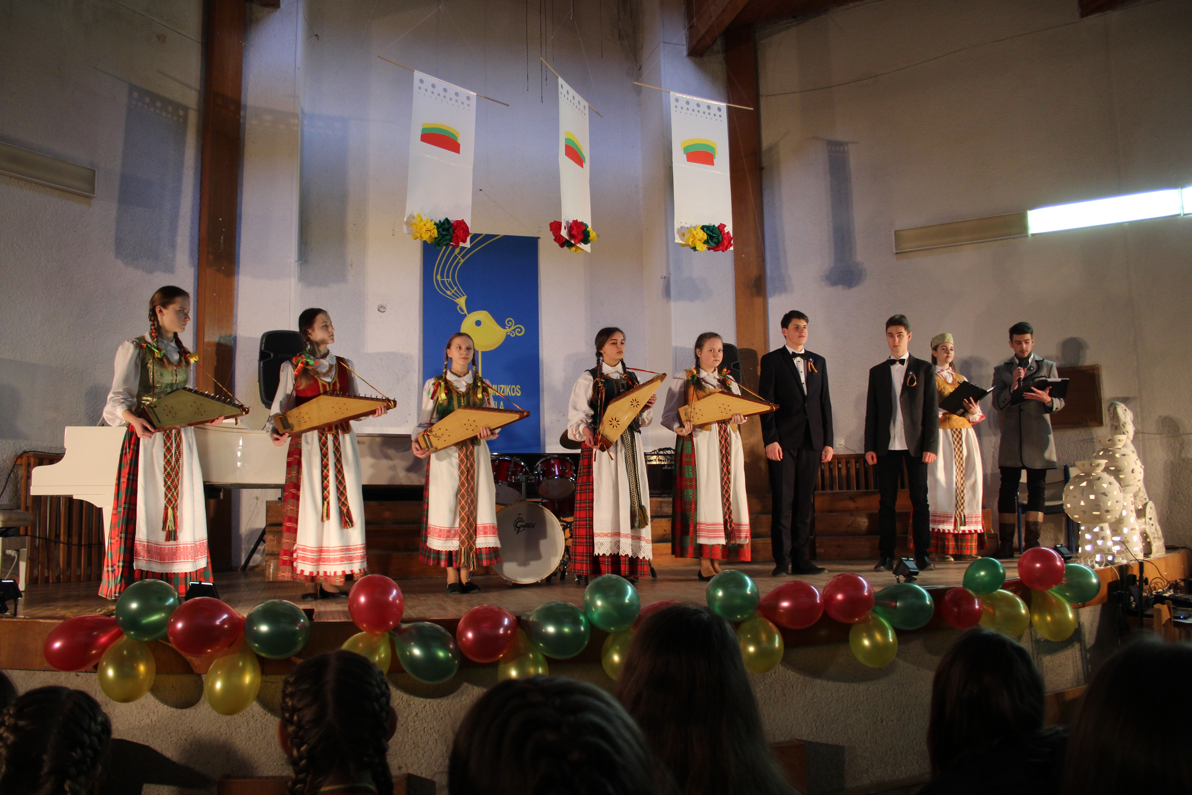

Koncertas, skirtas Lietuvos nepriklausomybės atkūrimo 100-čiui paminėti.

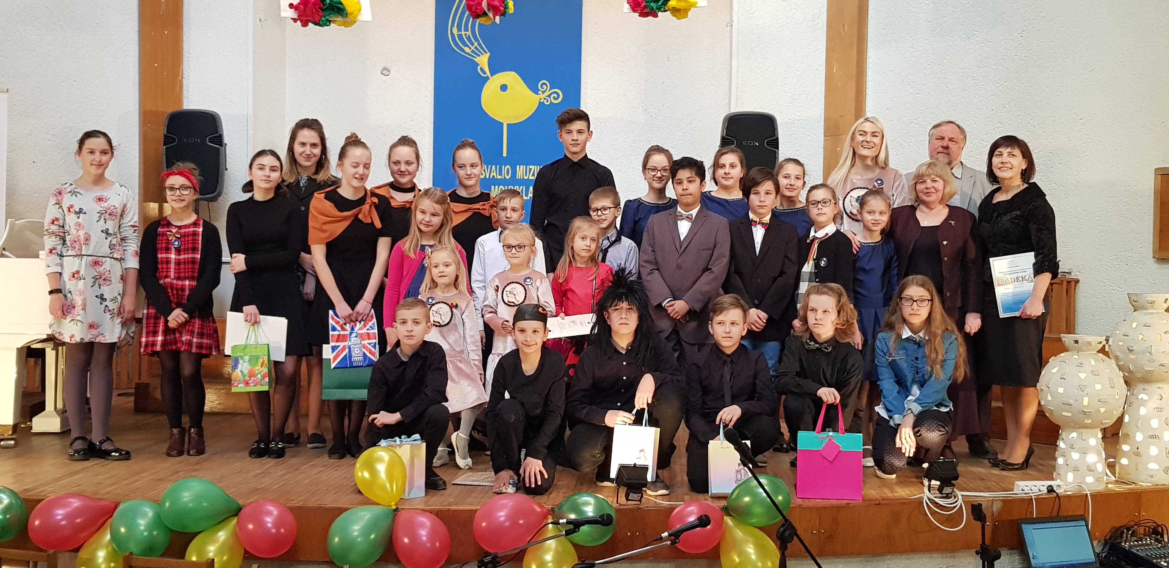

Projekto „Lietuva mums viena“ Londono „Traite de piano“ ir Pasvalio muzikos mokyklos mokinių koncertas
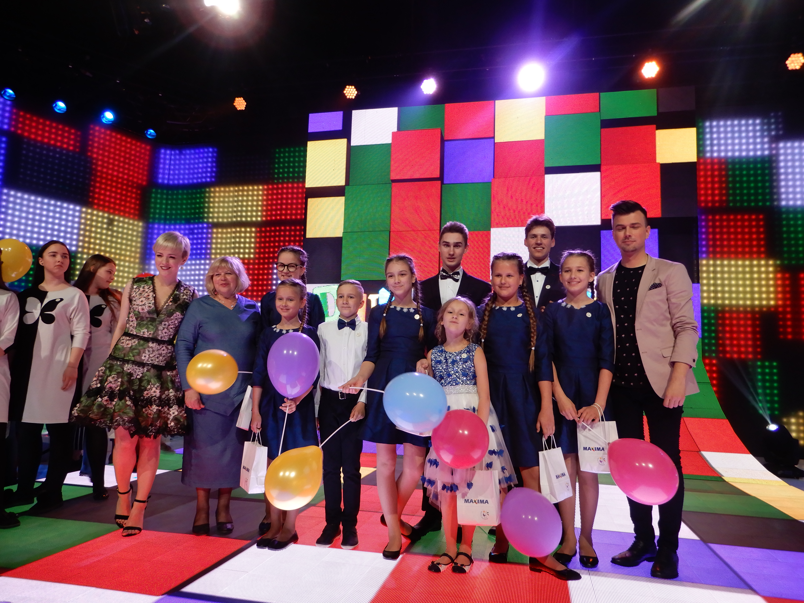

Lietuvos vaikų ir moksleivių televizijos konkursas „Dainų dainelė“ LRT televizijos studijoje

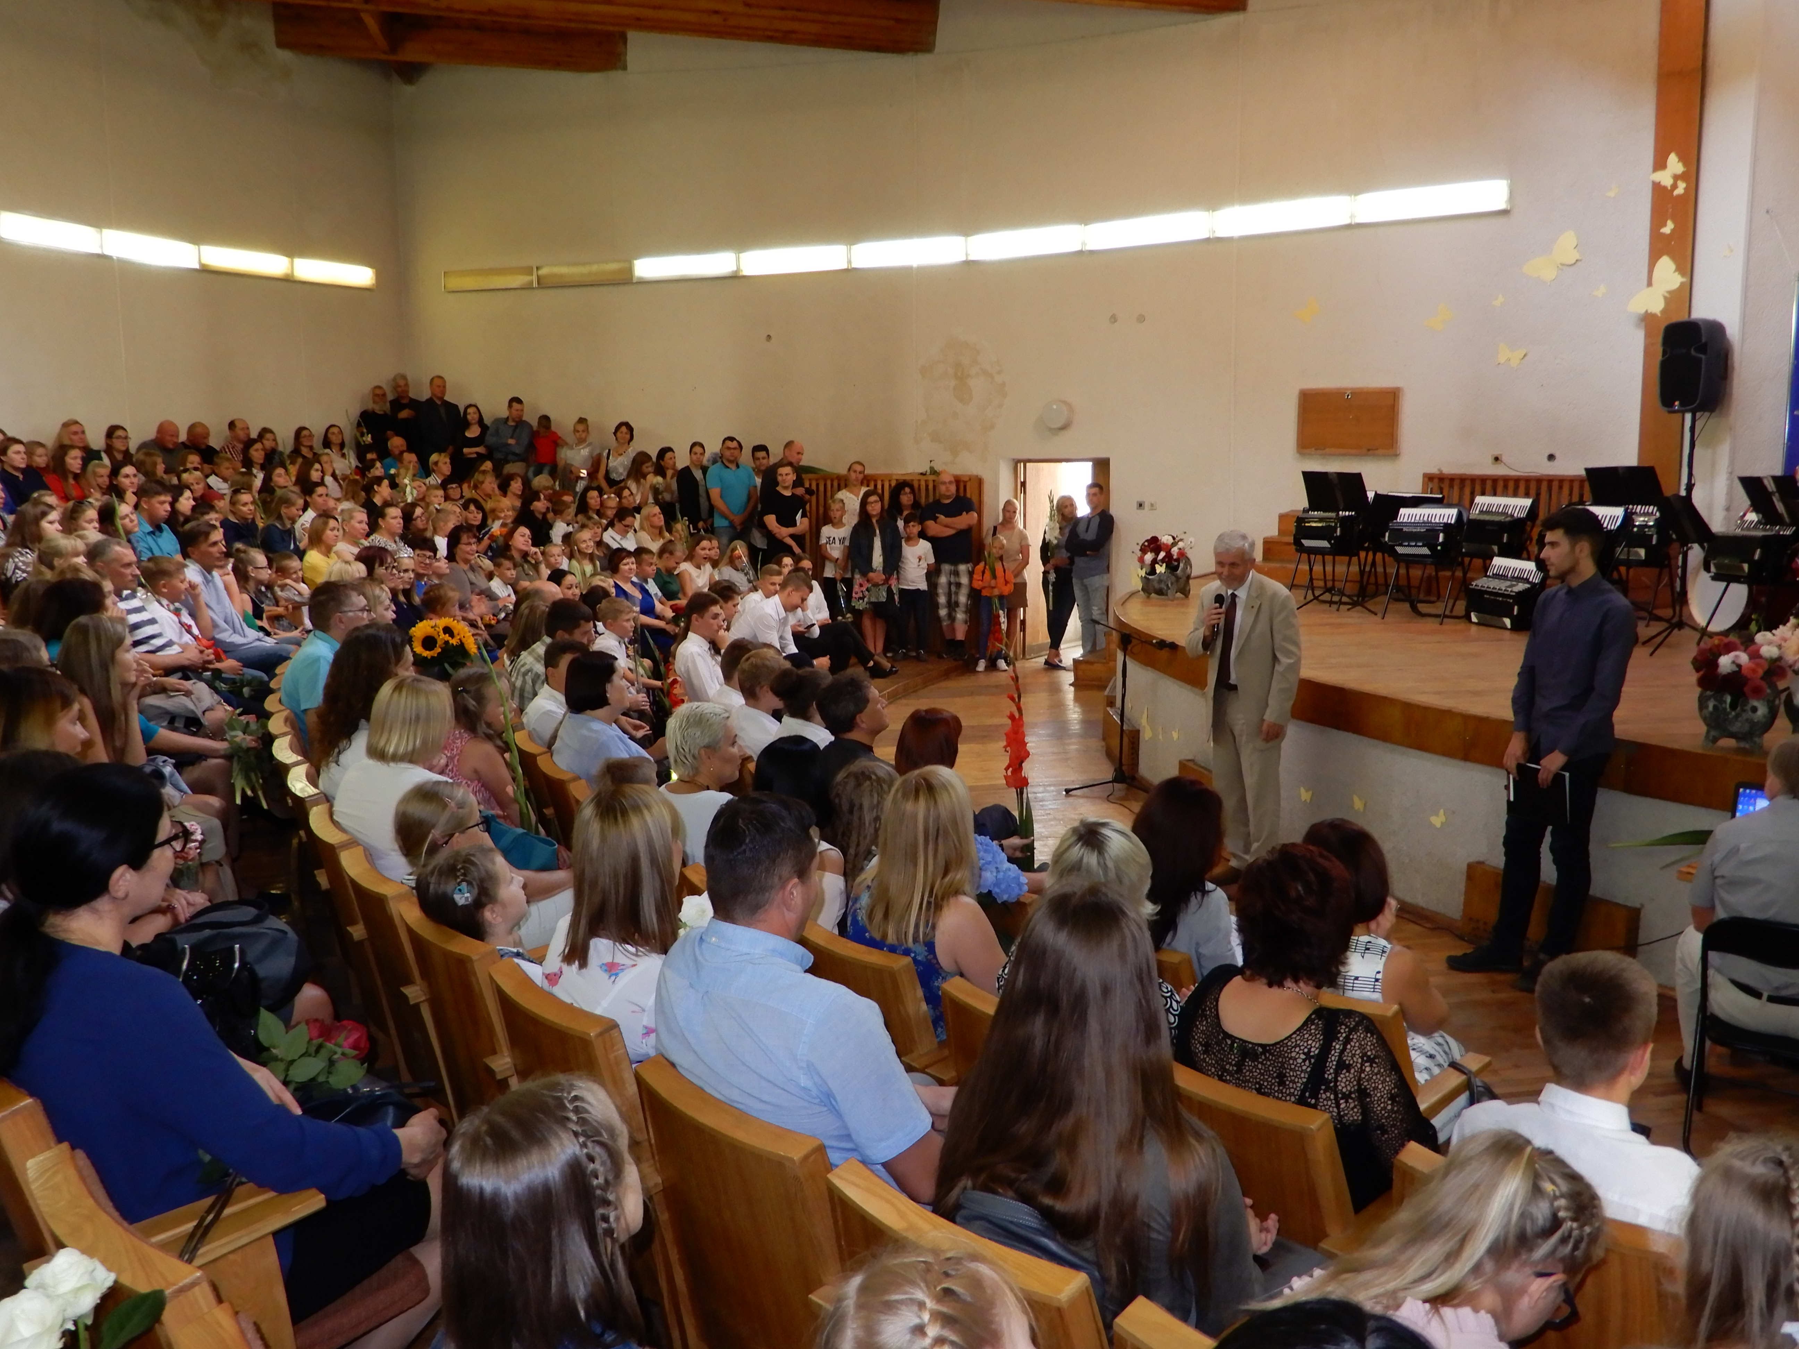

Mokslo metų pradžios šventė

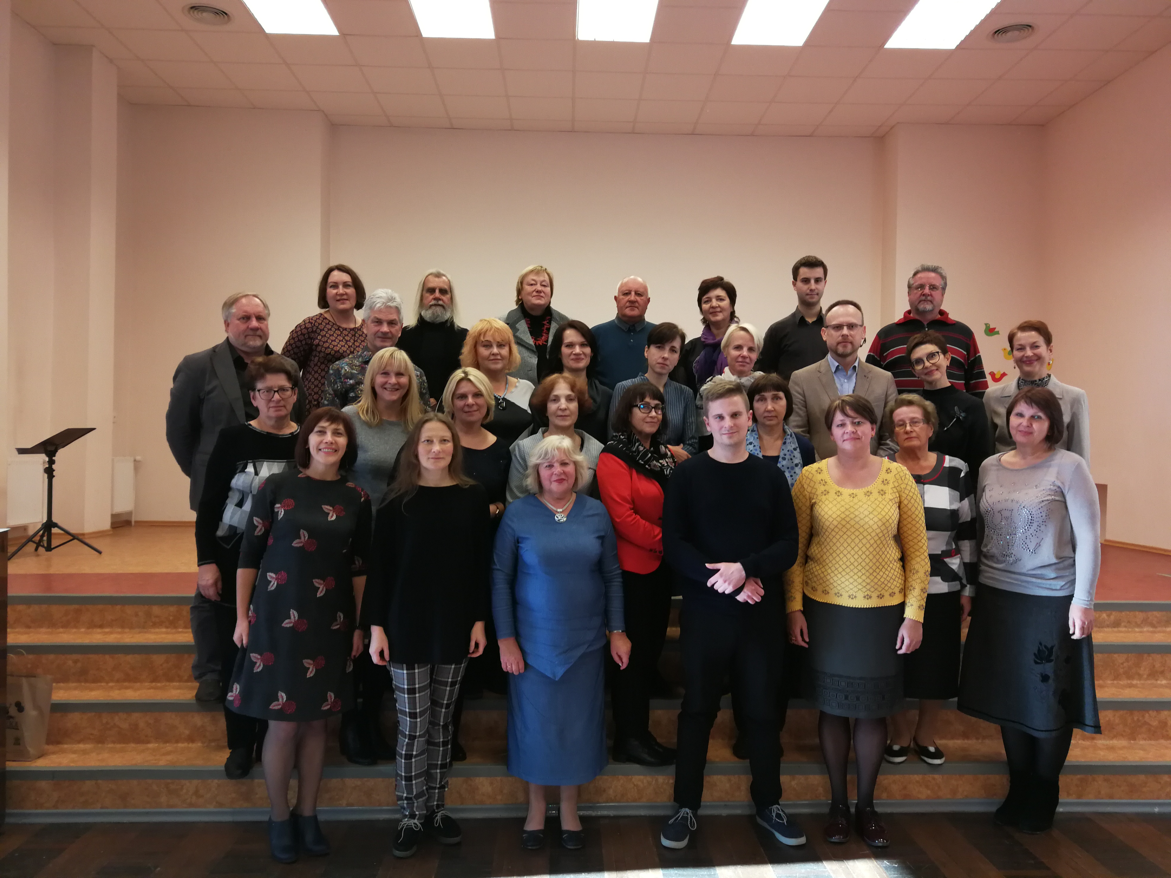

Seminaras „Muzikos mokyklos misija vaikų ugdymo procese“ Ukmergės meno mokykloje
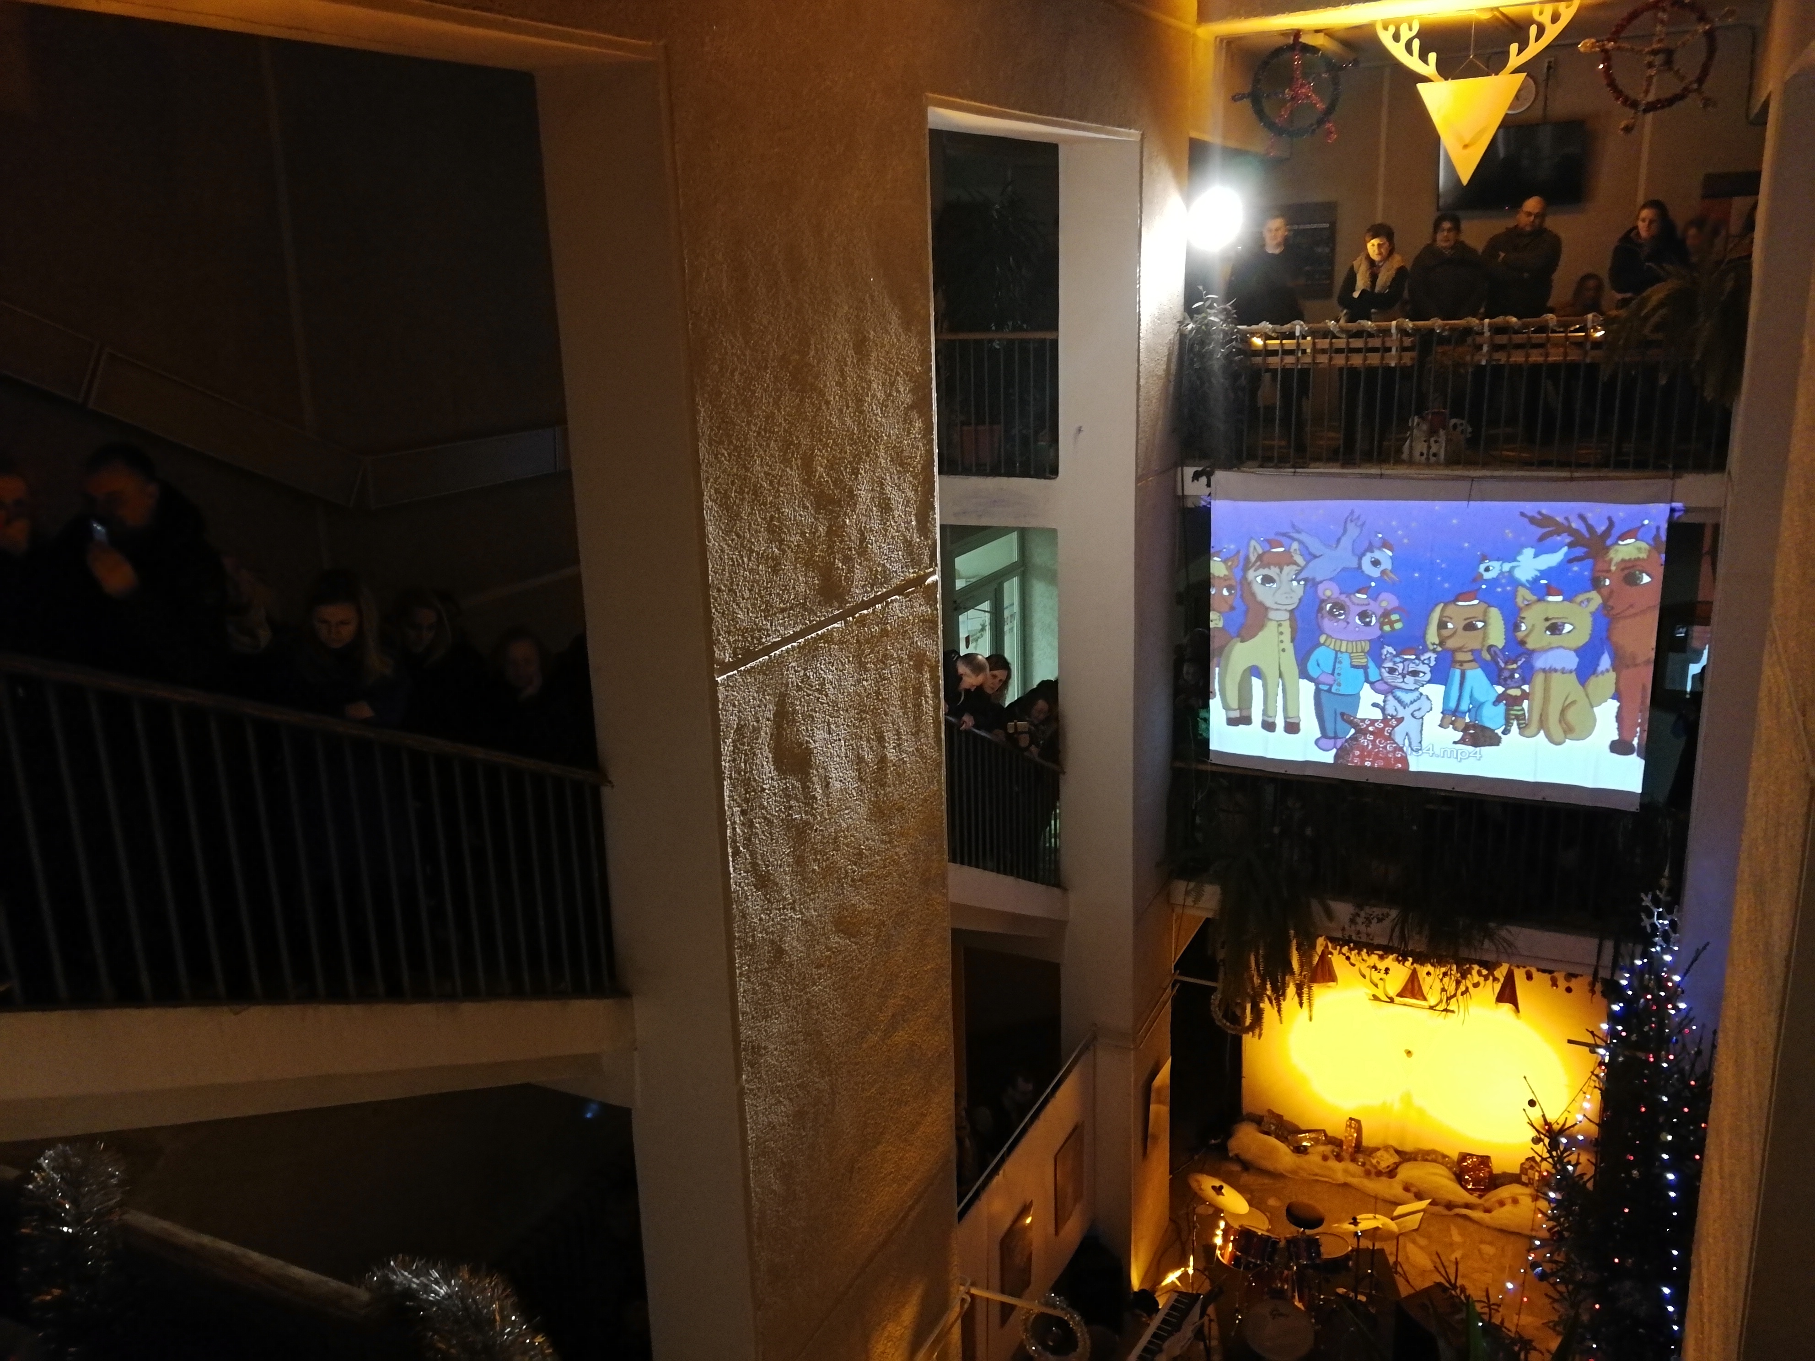

Kalėdinis muzikinis kaleidoskopas mokykloje

